Kl. 6 BIOLOGIA
21.04.2020 r.
Przyszedł czas na sprawdzenie Waszych wiadomości. Sprawdzian znajduje się pod linkiem
https://www.testportal.pl/test.html?t=BJ2jdJsWyZNR

Uwaga!
Sprawdzian jest aktywny 23 kwietnia od godz. 10:00 do godz. 10:30. Trzeba wejść w link i wpisać swoje imię i nazwisko. Sprawdzian można uzupełnić tylko raz. Jeśli z ważnych przyczyn nie możesz w tym czasie go napisać, poinformuj mnie o tym. Ustalimy inny termin.

A teraz temat do realizacji:

Temat: Ryby – kręgowce środowisk wodnych.

Cel lekcji:
Poznam cechy ryb, które pozwalają im na życie w wodzie.

Mówi się, że ktoś „czuje się jak ryba w wodzie”, kiedy świetnie sobie radzi. Dlaczego? Jeśli oglądasz programy przyrodnicze, to wiesz, że ryby doskonale pływają. Potrafią zatrzymać się lub długo czatować, by nagle ruszyć z miejsca z dużą prędkością. Z tego tematu dowiesz się, jak są zbudowane ryby i jakie mają przystosowania do życia w wodzie.

Zadania:
1. Przepisz do zeszytu temat lekcji, cel i nacobezu.
2. Zapoznaj się z wiadomościami o rybach. Możesz przeczytać temat w podręczniku (str. 83-91) lub skorzystać ze strony
https://epodreczniki.pl/a/ryby---zwierzeta-wodne/D18acOSzl
3. Wyjaśnij w zeszycie, na czym polega zmiennocieplność.
4. Zapisz w punktach przystosowania ryb do życia w wodzie.
5. Zapamiętaj i zapisz w zeszycie:
Większość ryb to zwierzęta jajorodne. Ich potomstwo wylęga się z zapłodnionych w wodzie jaj, które nazywamy ikrą.
6. Podaj po dwa przykłady znaczenia ryb w przyrodzie i dla człowieka.

Znaczenie ryb
w przyrodzie | dla człowieka

7. Zdjęcia notatek w zeszycie wyślij w terminie do 28 kwietnia na adres mailowy annazaloga@o2.pl

Kl. 8 BIOLOGIA
23.04.2020 r.
Przygotowałam dla Was kartkówkę z trzech lekcji: „Organizm a środowisko”, ”Cechy populacji”, „Konkurencja wewnątrzgatunkowa i międzygatunkowa”.

Udostępnię ją 23 kwietnia w godz. od 9.00 do 9.20 pod linkiem
https://www.testportal.pl/test.html?t=jjHyaEfaD9Yz
Trzeba wejść w link i wpisać swoje imię i nazwisko. Kartkówkę można napisać tylko raz. Jeśli z ważnych przyczyn nie możesz w tym czasie jej napisać, poinformuj mnie o tym. Ustalimy inny termin.

A teraz temat do realizacji:
Temat: Pasożytnictwo.
Cel lekcji:
Poznam rodzaje pasożytów i ich przystosowania do pasożytniczego trybu życia.

Pasożytnictwo kojarzy nam się ze światem zwierząt. Każdy przecież słyszał o pijawkach, tasiemcach i kleszczach. Zjawisko to występuje także wśród innych organizmów, np. u roślin.

Zadania:
1. Przepisz do zeszytu temat i cel lekcji.
2. Przeczytaj temat w podręczniku (str. 107-110).
3. Zapamiętaj i zapisz w zeszycie:
Do antagonistycznych stosunków pomiędzy gatunkami zaliczamy pasożytnictwo. Pasożyt stale lub czasowo żyje kosztem swojej ofiary, zwanej żywicielem lub gospodarzem. Ze względu na miejsce występowania pasożyty dzielimy na wewnętrzne, czyli takie, które żyją wewnątrz organizmu żywiciela, oraz zewnętrzne, występujące na powierzchni organizmu gospodarza.
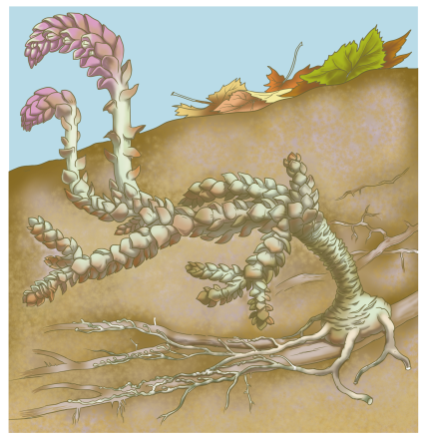
4. Wśród roślin też są pasożyty i półpasożyty.
Łuskiewnik to pasożyt roślin. Za pomocą korzeni przekształconych w ssawki pobiera z drzew substancje organiczne oraz wodę z solami mineralnymi.

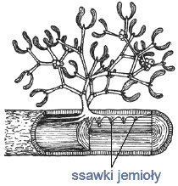
Jemioła pospolita zwana dawniej strześlą, to półpasożyt. Oznacza to, że ma zdolność do fotosyntezy, a od rośliny żywiciela czerpie tylko wodę i rozpuszczone w niej sole mineralne.

.

5. Poznaj przystosowania pasożytów do pasożytniczego trybu życia. Wypełnij zamieszczoną poniżej kartę pracy.
6. Zdjęcia uzupełnionej karty pracy lub odpowiedzi w zeszycie przyślij w terminie do 30 kwietnia na adres annazaloga@o2.pl

Pasożytnictwo

1. Zaklasyfikuj wymienione pasożyty do zewnętrznych lub wewnętrznych. Połącz liniami nazwy pasożytów z odpowiednimi pojęciami.
pchła
pasożyt wewnętrzny

owsik
pasożyt wewnętrzny

pijawka
glista ludzka
kleszcz

2. Określ, które z podanych przykładów przystosowań organizmów dotyczą pasożytów zewnętrznych, a które – pasożytów wewnętrznych. Wpisz przy każdej informacji odpowiednią nazwę.
A. Obecność odnóży czepnych lub przyssawek: ……………………………………
B. Posiadanie specjalnych aparatów czepnych umożliwiających przebicie skóry: ……………………………………
C. Brak narządów zmysłów: ……………………………………
D. Wytwarzanie substancji znieczulających: ……………………………………
E. Pobieranie pokarmu całą powierzchnią ciała: ……………………………………
3. Uzupełnij tabelę. Porównaj tasiemce i pijawki.
 | Tasiemce | Pijawki
Typ pasożyta
Środowisko życia
Kształt ciała
Rodzaj pobieranego pokarmu
Przystosowanie
do pasożytniczego trybu życia

